Univerzitet “Džemal Bijedić” Mostar

Fakultet informacijskih tehnologija

Predmet: **Razvoj softvera II**

Akademska godina: 2022/23.

Prijava teme seminarskog rada

**Softversko rješenje - CinemaConnect**

**Mentori**:

prof.dr. Denis Mušić

prof.dr. Elmir Babović

Elda Sultić, MA **Student:**

Amel Musić, BA Husein Marić (**IB200001**)

Mostar, 2024.g.

Sadržaj

Uvod 3

Funkcionalnosti 4

Korisnička Strana 4

Administratorska Strana 5

Opisi funkcionlanosti 6

Sistem preporuke 18

Prijedlog sloja podataka 19

Zaključak 20

# Uvod

U današnjem brzom tempu života, kino ostaje nezamjenjiv izvor zabave i opuštanja za mnoge ljude diljem svijeta. S rastućim zahtjevima za praktičnošću i pristupačnošću, razvoj aplikacija za kina postaje ključan korak u pružanju boljeg korisničkog iskustva. Mobilne i desktop aplikacije postaju most između posjetitelja kina i njihove omiljene filmske zabave, omogućavajući im da istraže repertoar, rezerviraju karte, ocijene filmove i prate najnovije vijesti iz svijeta kinematografije.

Ovaj seminarski rad istražuje mogućnosti i prednosti razvoja sveobuhvatne aplikacije za upravljanje kinom, koja će zadovoljiti potrebe kako posjetitelja, tako i uprave kina. Tradicionalni načini kupovine karata i pregledavanja repertoara često su ograničavajući i vremenski zahtjevni, što može ometati ukupno iskustvo posjetitelja. S razvojem naprednih tehnologija i širokom upotrebom pametnih uređaja, aplikacija za kino postaje logičan korak prema unaprjeđenju korisničkog iskustva i povećanju učinkovitosti upravljanja kinom.

Ovaj rad će istražiti osnovne funkcionalnosti koje bi takva aplikacija trebala imati, kao i njihove potencijalne prednosti za posjetitelje i upravu kina. Također, analizirat ćemo tehničke izazove koji se javljaju pri razvoju aplikacija za različite platforme te kako se mogu prevladati kako bi se osiguralo optimalno korisničko iskustvo.

U daljnjim poglavljima ćemo detaljno istražiti zahtjeve korisnika, tehničke aspekte razvoja aplikacije, planiranu funkcionalnost, kao i koristi koje bi ovakva aplikacija donijela kako posjetiteljima tako i kinima.

# Funkcionalnosti

U ovom odjeljku će biti navedene sve ključne funkcionalnosti koje će aplikacija za kino omogućiti kako bi osigurala zadovoljstvo korisnika i poboljšala ukupno korisničko iskustvo.

## Korisnička Strana

**3.1.1. Pregled Repertoara i Detalja o Filmovima**

* Korisnicima će biti omogućen pregled trenutnog repertoara kina.
* Detaljne informacije o svakom filmu će biti dostupne, uključujući opis, trajanje, glumce i ocjene.

**3.1.2. Rezervacija i Kupovina Karata**

* Mogućnost rezervacije i kupovine karata za odabrane filmove.
* Dostupnost u stvarnom vremenu prikaza slobodnih sjedala za odabrane projekcije.

**3.1.3. Pregled Novosti i Obavijesti**

* Korisnici će imati pristup najnovijim vijestima i obavijestima vezanim za kino, kao i posebnim ponudama.

**3.1.4. Ocjenjivanje i Ostavljanje Komentara**

* Mogućnost korisnika da ocjenjuju filmove i ostavljaju komentare te tako doprinose zajednici ljubitelja kina.

**3.1.5. Pregled Vlastitih Rezervacija i Uređivanje Profila**

* Korisnici će moći pregledavati svoje prethodne rezervacije, kao i uređivati svoj korisnički profil.

**3.1.6. Login/Registracija Korisničkog Računa**

* Omogućeno će biti jednostavno prijavljivanje i registracija korisničkog računa za pristup svim funkcionalnostima aplikacije.

## Administratorska Strana

**3.2.1. Upravljanje Projekcijama i Novostima**

* Administratorima će biti omogućeno dodavanje, uređivanje i brisanje informacija o filmovima i novostima.

**3.2.2. Kreiranje Izvještaja o Poslovanju i Repertoarima**

* Administratori će moći generirati detaljne izvještaje o prodaji karata, prisutnosti publike i drugim poslovnim aspektima.
* Kreiranje mjesečnih repertoara i prilagodba rasporeda prikazivanja.

**3.2.3. Upravljanje Komentarima i Ocjenama**

* Mogućnost pregledavanja i upravljanja korisničkim komentarima i ocjenama filma/projekcije

**3.2.4. Login/Registracija Administratorskog Računa**

* Administratori će imati posebne pristupne podatke za prijavljivanje u administratorski dio aplikacije.

# Opisi funkcionlanosti

**Pregled Repertoara Kina i Detalja o Filmovima**

Funkcionalnost "Pregled repertoara kina i detalja o filmovima" je ključni element aplikacije koji omogućava korisnicima brz i jednostavan pristup informacijama o svim filmovima koji se prikazuju u kinu. Ova funkcionalnost će poboljšati korisničko iskustvo omogućavajući im da na jednom mjestu pronađu sve potrebne informacije o filmovima koje kinematograf nudi.

* **Prikaz Repertoara** Korisnicima će biti prikazan cjelovit popis svih filmova koji su trenutno na programu u kinu. Ovaj pregledan prikaz omogućit će korisnicima da brzo pregledaju dostupne filmove.
* **Detaljni Prikaz Filma** Odabirom određenog filma iz repertoara, korisnici će biti preusmjereni na stranicu s detaljima o tom filmu. Ovdje će biti prikazane sve relevantne informacije, uključujući:
* **Naslov Filma:** Ime filma koje korisnike privlači.
* **Žanr:** Oznaka koja označava žanr filma (akcija, komedija, drama, znanstvena fantastika itd.).
* **Opis Filma:** Sažet opis filma koji pruža uvid u radnju i ton.
* **Trajanje:** Očekivano trajanje filma, omogućujući korisnicima da planiraju svoje vrijeme.
* **Ocijene i Komentari:** Ako je primjenjivo, korisnici će moći pregledati ocjene i komentare drugih korisnika o filmu.
* **Glumci:** Popis glumaca koji nastupaju u filmu.
* **Pretraživanje Repertoara** Funkcionalnost će omogućiti korisnicima da pretražuju repertoar kina prema različitim kriterijima. Korisnici će moći filtrirati filmove prema žanru, naslovu ili drugim relevantnim parametrima.
* **Bolje Korisničko Iskustvo** Sučelje će biti dizajnirano tako da olakšava korisnicima navigaciju kroz repertoar. Intuitivni dizajn i organizacija informacija doprinijet će udobnom korisničkom iskustvu.

Ova funkcionalnost će korisnicima pružiti brz i efikasan način da pregledaju i saznaju više o filmovima koji se prikazuju u kinu. Poboljšane opcije pretraživanja će omogućiti korisnicima da lako pronađu filmove koji ih zanimaju, a detaljni prikazi filma će im omogućiti da donesu informirane odluke o svojim izborima za filmske projekcije.

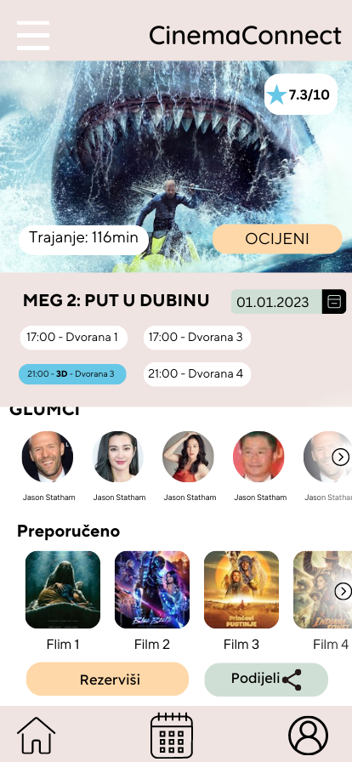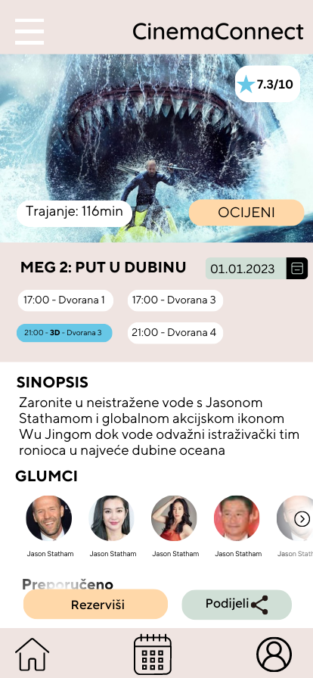Slika koja sadrži tekst, snimak ekrana, softver, multimedija

Opis je automatski generiran

Mokap - Pregled projekcija i detalja

**Rezervacija i kupovina karata**

Funkcionalnost "Rezervacija i kupovina karata" pruža korisnicima aplikacije za kino praktičan način da osiguraju svoje mjesto za željeni film i omoguće fleksibilnost u načinu plaćanja. Ova funkcionalnost olakšava proces dobivanja karata za kino i pruža korisnicima više opcija prema njihovim željama i potrebama.

* **Rezervacija i Kupovina Ulaznica:** Korisnici će imati mogućnost kupiti ulaznice za različite projekcije filmova koje kinematograf nudi.
* **Online Plaćanje:** Korisnicima će biti omogućeno online plaćanje putem mobilne aplikacije I **putem paypala nakon čega će se geneisati qr code.**
  + Brz i siguran način plaćanja koji omogućava trenutačno osiguranje ulaznica.
  + Nakon uspješnog plaćanja, korisnik dobiva elektronsku potvrdu o kupovini.
* **Praktičnost i Fleksibilnost:** Ova funkcionalnost omogućava korisnicima da brzo i jednostavno osiguraju svoje mjesto za gledanje filma, uz različite opcije plaćanja i mogućnost otkazivanja rezervacije.

Rezervacija i kupovina karata kroz aplikaciju za kino olakšava korisnicima planiranje i organizaciju svojih posjeta kinu, uz mogućnost online plaćanja ili opciju samo rezervacije za dodatnu fleksibilnost.

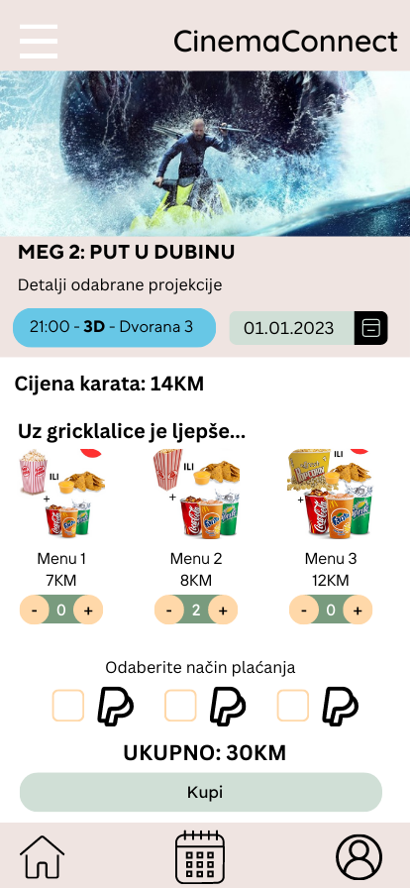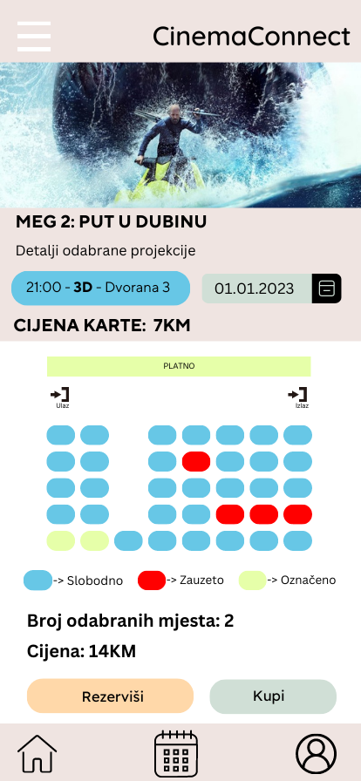

Mokap kupovine ili rezravcije karata, a ukoliko se korisnik odluči za kupovinu odmah će moći I odabrati grickalice. Naravno kupovinu grickalica moguće je obaviti i kasnije na blagajni kina.

**Pregled novosti i obavijesti vezanih za kino**

U funkcionalnosti "Pregled novosti i obavijesti vezanih za kino", korisnicima se pruža mogućnost da budu informirani o najnovijim dešavanjima i obavijestima vezanim za kino. Ova funkcionalnost omogućava korisnicima da budu u toku sa svim relevantnim informacijama o filmovima, projekcijama i događanjima u kinu.

* **Najnovije Vijesti i Obavijesti:** Korisnicima će biti prikazane najnovije vijesti, obavijesti i informacije povezane s kinematografom. Ovo uključuje najave novih filmova, posebne projekcije, promotivne akcije i druga dešavanja.
* **Detaljan Prikaz Novosti:** Korisnici će moći detaljno proučiti svaku vijest kako bi saznali više informacija. Svaka novost će biti opisana i mogla bi biti popraćena slikama ili relevantnim medijskim sadržajem.
* **Pretraga po Naslovu:** Omogućena je pretraga novosti po naslovu, olakšavajući korisnicima pronalaženje konkretnih informacija koje ih zanimaju.
* **Redovno Ažuriranje:** Novosti će se redovno ažurirati kako bi korisnici bili informirani o najnovijim dešavanjima i ponudama u kinu.
* **Korisnost za Posjetitelje i Filmofile:** Ova funkcionalnost je korisna za redovne posjetitelje kina koji žele biti u toku s novim filmovima, posebnim događanjima ili specijalnim projekcijama. Također će privući ljubitelje filma koji žele saznati više o filmovima prije nego što odluče za koju projekciju će se odlučiti.

Ova funkcionalnost će omogućiti korisnicima da budu informirani o svim aktuelnostima u kinu te da lakše planiraju svoje posjete temeljem najnovijih informacija o filmovima i događanjima.

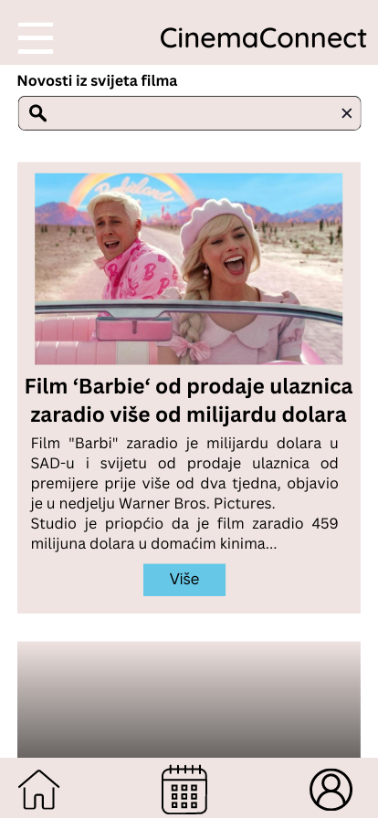

**Mogućnost ocjenjivanja i ostavljanja komentara**

Ova funkcionalnost omogućava korisnicima da aktivno sudjeluju u kinematografskoj zajednici, dijeleći svoje dojmove i ocjene o filmovima koje su gledali. Ova interaktivna platforma omogućava korisnicima da izraze svoje mišljenje, čime doprinose boljem korisničkom iskustvu i omogućavaju kinematografu da dobije povratne informacije.

* **Ocjena Filmova:** Na svakoj stranici filma, korisnicima će biti omogućeno dodjeljivanje ocjena. To će im omogućiti da jednostavno i brzo ocijene film koji su gledali.
* **Opcije za Ocjene:** Klikom na opciju ocjenjivanja, korisnicima će se otvoriti mogućnost odabira ocjene putem zvjezdica ili drugih metoda ocjenjivanja.
* **Komentari i Povratne Informacije:** Pored ocjena, korisnici će moći ostaviti komentare i povratne informacije o filmu. To će im omogućiti da dublje podijele svoje dojmove s drugima.
* **Pohrana Ocjena:** Kada korisnik potvrdi svoju ocjenu i eventualno ostavi komentar, informacije će se pohraniti u bazu podataka zajedno s relevantnim podacima o korisniku i filmu.
* **Personalizirane Preporuke:** Korisničke ocjene će poslužiti kao temelj za personalizirane preporuke. Na temelju ocjena koje korisnici daju, algoritam preporuka će predložiti slične filmove koji bi ih mogli zanimati.
* **Unapređenje Kvalitete i Iskustva:** Ocjene i komentari koje korisnici ostavljaju omogućavaju kinematografu da dobije povratne informacije o preferencijama svoje publike i prilagodi svoju ponudu.

Ova funkcionalnost omogućava korisnicima da aktivno sudjeluju u kinematografskoj zajednici, dijeleći svoje mišljenje i doprinoseći stvaranju većeg angažmana. Također će personalizirane preporuke poboljšati korisničko iskustvo i povećati korisničko zadovoljstvo.

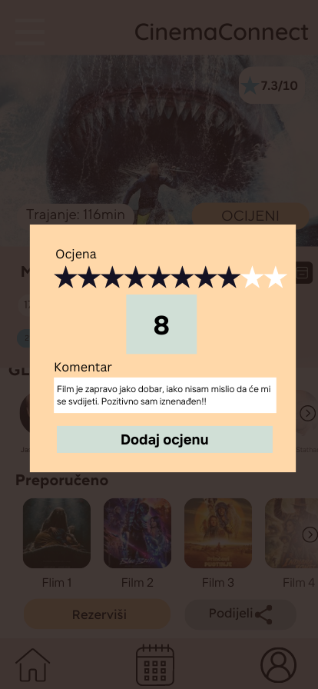

**Pregled vlastitih rezervacija i uređivanje profila**

U funkcionalnosti "Pregled vlastitih rezervacija i uređivanje profila", korisnicima se pruža mogućnost da pregledaju svoje trenutne i prošle rezervacije za filmove te da upravljaju svojim osobnim profilom unutar aplikacije za kino.

* **Pregled Rezervacija:** Korisnicima će biti omogućeno da vide sve svoje aktivne rezervacije za projekcije koje su trenutno zakazane, kao i pregled onih koje su već izvršene. Ova opcija omogućava korisnicima da prate svoje buduće i prošle filmske posjete.
* **Otkazivanje Rezervacija:** Korisnici će moći otkazati rezervirane projekcije ako se planovi promijene. Ova funkcionalnost omogućava korisnicima veću fleksibilnost u upravljanju svojim posjetama kinu.
* **Uređivanje Profila:** Korisnicima će biti omogućeno uređivanje svojih osobnih podataka unutar svog korisničkog profila. To uključuje promjenu imena, kontaktnih informacija ili postavljanje profilne slike.
* **Povećana Kontrola i Personalizacija:** Ova funkcionalnost omogućava korisnicima da prilagode svoj profil i upravljaju svojim filmskim iskustvom prema svojim potrebama i željama.

Ova funkcionalnost će omogućiti korisnicima veću kontrolu nad svojim filmskim iskustvom, olakšavajući im pregled rezervacija i omogućujući personalizaciju njihovog korisničkog profila unutar aplikacije za kino.

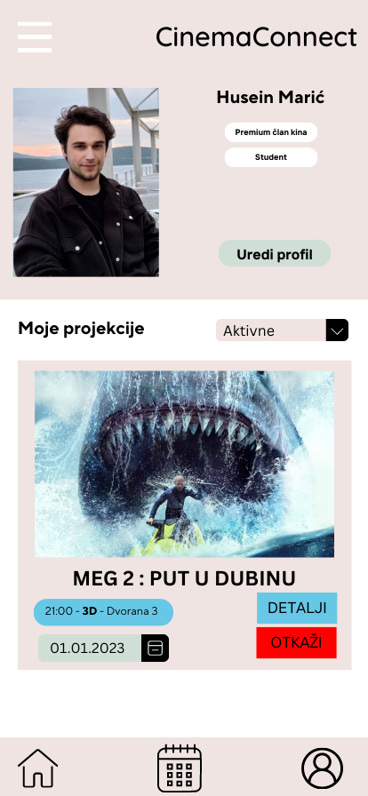

**Dodavanje, uređivanje i brisanje projekcija i novosti**

Ova funkcionalnost omogućava administratorima kina da efikasno upravljaju rasporedom projekcija filmova i informacijama o događanjima u kinu, osiguravajući da korisnici imaju uvijek pristup ažuriranim i relevantnim podacima.

* **Dodavanje Novih Projekcija:** Administratori će imati mogućnost dodavanja novih projekcija filmova u raspored kina. To uključuje unos informacija kao što su naslov filma, datum i vrijeme projekcije, dvorana, cijene karata i dostupni jezici.
* **Uređivanje Informacija o Projekcijama:** Administratori će moći uređivati informacije o postojećim projekcijama. To može uključivati izmjene datuma i vremena, dvorane, cijena karata ili drugih relevantnih detalja.
* **Brisanje Projekcija:** Administratori će imati mogućnost brisanja projekcija koje više nisu na rasporedu. Ovo osigurava da korisnici imaju ažurirane informacije o dostupnim projekcijama.
* **Dodavanje Novih Novosti:** Administratori će moći dodavati nove novosti i obavijesti vezane za kino. To može uključivati najave novih filmova, posebne projekcije, promotivne akcije i druga relevantna događanja.
* **Uređivanje Informacija o Novostima:** Administratori će moći uređivati već postojeće informacije o novostima. To uključuje izmjene u sadržaju, datumima događaja ili dodavanje medijskog sadržaja.
* **Brisanje Novosti:** Administratori će imati opciju brisanja novosti koje nisu više relevantne ili aktuelne.
* **Filtriranje i Pretraživanje:** Administratorska strana će omogućiti filtriranje projekcija i novosti po naslovu, datumu ili dvorani, olakšavajući administraciju i pronalaženje određenih informacija.

Ova funkcionalnost omogućava administraciji kina da održava aktualne i relevantne informacije o rasporedu projekcija i događanjima te korisnicima pruža dosljedan i ažuran pregled ponude.

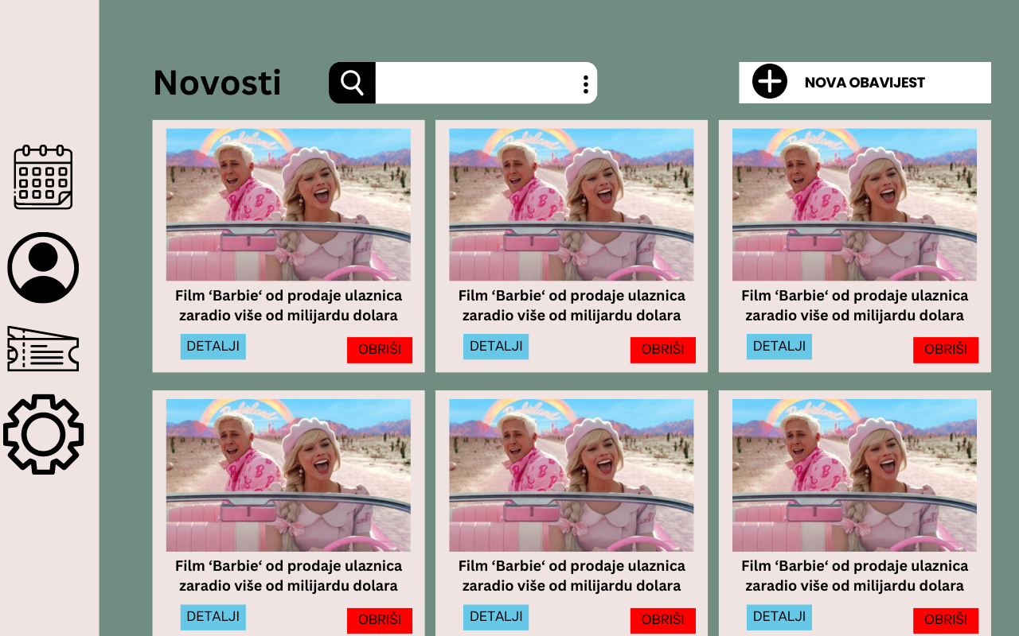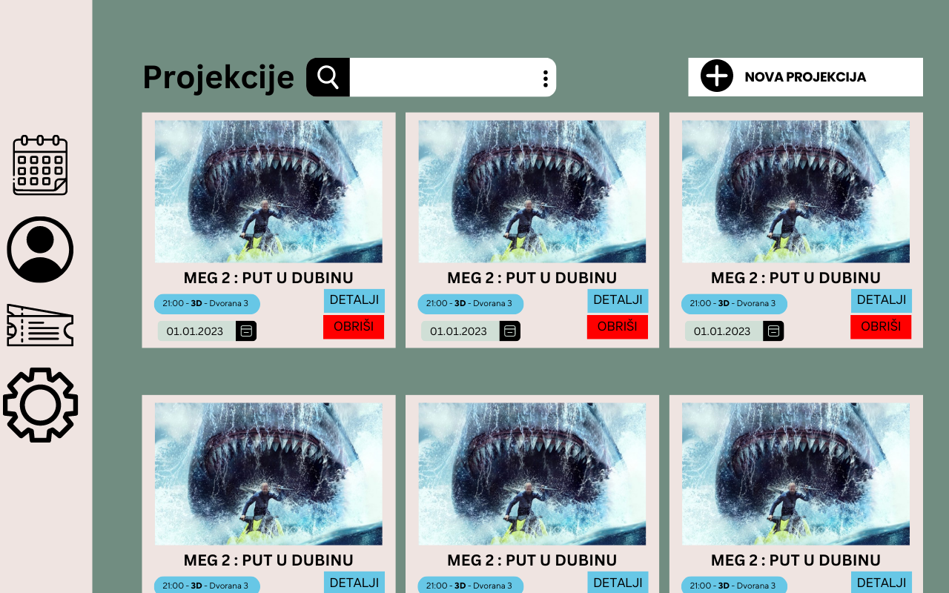

**Kreiranje izvještaja o poslovanju kina, kreiranje mjesečnih rasporeda projekcija**

Ova funkcionalnost omogućava administratorima kina da učinkovito prate poslovanje kina i kreiraju mjesečne rasporede projekcija kako bi osigurali kvalitetno i organizirano iskustvo za svoje posjetitelje.

* **Kreiranje Izvještaja o Poslovanju:** Administratori će imati mogućnost generiranja detaljnih izvještaja o poslovanju kina. Izvještaji se mogu filtrirati po mjesecima, sedmicama ili godinama. Informacije kao što su ukupna zarada, broj posjetitelja po projekcijama, prosječna popunjenost dvorane i vrste gledatelja bit će prikazane u izvještajima. Ovi podaci pomažu administratorima u analizi performansi i donošenju informiranih odluka.
* **Analiza Usješnosti Projekcija:** Izvještaji će pomoći administratorima da razumiju koje projekcije privlače najveći broj gledatelja i donose najveću zaradu. To omogućava optimizaciju repertoara i planiranje budućih događanja.
* **Filtriranje po Periodima:** Administratori će moći generirati izvještaje koji se odnose na određeni vremenski period - mjesec, sedmicu ili godinu. Ovo omogućava praćenje sezonskih i periodičnih promjena te analizu performansi tokom različitih vremenskih intervala.
* **Kreiranje Mjesečnih Rasporeda Projekcija**: Administratorska strana omogućava kreiranje mjesečnih rasporeda projekcija. Administratori će moći unijeti informacije o projekcijama za odabrani mjesec, uključujući naslov filma, datum i vrijeme projekcije, dvoranu i cijene karata.
* **Generisanje Izvještaja po Konkretnim Filmovima:** Sistem će omogućiti administratorima da odaberu specifičan film i generiraju izvještaj o njegovoj zaradi, popunjenosti sale i ostalim relevantnim informacijama. Ovo je korisno za analizu pojedinačnih filmova i identifikaciju koji filmovi su privukli veću publiku.
* **Prikaz Zarade i Popunjenosti**: U izvještajima će biti prikazani podaci o ukupnoj zaradi za odabrani vremenski period, kao i informacije o popunjenosti sala za različite projekcije. Ovi podaci pomažu administratorima da razumiju koje projekcije su najuspješnije i na kojim terminima se bilježi veća posjećenost.
* **Analiza Publike**: Izvještaji će sadržavati podatke o tipovima gledatelja, kao što su studenti, penzioneri i drugi. Ovo omogućava administratorima da razumiju koja publika je najzastupljenija i ciljaju odgovarajuće ponude i marketinške strategije prema njima.

Ova funkcionalnost omogućava administratorima kina da efikasno upravljaju rasporedima projekcija, analiziraju poslovanje i donose informirane odluke kako bi osigurali optimalno iskustvo za svoje posjetitelje.

Slika koja sadrži tekst, snimak ekrana, Font, broj

Opis je automatski generiranSlika koja sadrži tekst, snimak ekrana, Font, broj

Opis je automatski generiran

**Pregled i Upravljanje Komentarima i Ocjena Filmova**

Ova funkcionalnost omogućuje administratorima kina da pažljivo prate i upravljaju svim komentarima i ocjenama koje su ostavili korisnici za različite filmove. Administracija ovih komentara i ocjena ključna je za održavanje kvalitete i ugleda kina te za poboljšanje korisničkog iskustva.

* **Pregled Svih Komentara i Ocjena:** Administratori će imati pregled svih komentara i ocjena koje su korisnici ostavili za različite filmove. To omogućava uvid u mišljenja korisnika i njihovu percepciju pojedinih filmova.
* **Filtriranje i Pretraga:** Administratori će moći filtrirati komentare i ocjene po različitim kriterijumima, kao što su datum, film, korisnik itd. Ovo olakšava organizaciju i analizu podataka.
* **Uklanjanje Neprimjerenih Komentara i Ocjena:** Ako administrator primijeti neprimjerene komentare ili ocjene koje krše pravila aplikacije, ima mogućnost brisanja istih. Ovo osigurava da komentari ostanu konstruktivni i da korisnici dobiju relevantne informacije.
* **Poboljšanje Kvalitete Filmova:** Analizirajući komentare i ocjene korisnika, administratori mogu bolje razumjeti kako se filmovi percipiraju i koji aspekti su posebno cijenjeni ili kritizirani. Ovo pomaže u donošenju odluka o budućem izboru filmova za prikazivanje te u poboljšanju kvalitete usluge.
* **Kontinuirana Interakcija s Korisnicima:** Mogućnost komentiranja i ocjenjivanja filmova potiče korisnike na aktivnu participaciju. Administratori mogu odgovarati na komentare i komunicirati s korisnicima, poboljšavajući interakciju i korisničko iskustvo.

Ova funkcionalnost pomaže kinu da održava visok standard kvalitete filmova, omogućava transparentnu komunikaciju s korisnicima i osigurava da aplikacija pruža relevantne informacije i povratne informacije korisnicima.

Slika koja sadrži tekst, snimak ekrana, softver, Web stranica

Opis je automatski generiran

# Sistem preporuke

Sistem preporuke filmova je ključna funkcionalnost aplikacije koja omogućava korisnicima da otkriju nove filmove koji bi se mogli dopasti njihovim interesima i preferencijama. Ovaj sistem koristi informacije o žanrovima i ocjenama već odgledanih filmova kako bi generirao personalizirane preporuke.

* **Ocjenjivanje i Analiza Preferencija:** Korisnicima će biti omogućeno ocjenjivanje filmova koje su već odgledali. Ove ocjene će pomoći sistemu preporuke da razumije njihove preferencije i interese.
* **Collaborative Filtering Algoritam:** Ovaj algoritam će analizirati sličnosti između korisnika na temelju njihovih ocjena. Na osnovu tih sličnosti, sistem će preporučiti filmove koji su bili popularni među sličnim korisnicima. Na primjer, ako su korisnici sličnog profila ocijenili određeni film visoko, sistem će preporučiti taj film drugim korisnicima sličnih preferencija.
* **Content-Based Filtering Algoritam:** Ovaj algoritam analizira karakteristike filmova, kao što su žanr, glumci, režiseri i slično. Na osnovu tih karakteristika, sistem će preporučiti filmove koji imaju slične karakteristike filmovima koje je korisnik već ocijenio visoko. Na primjer, ako je korisnik volio filmove akcijskog žanra s određenim glumcem, sistem će preporučiti druge akcijske filmove s istim glumcem.
* **Personalizirane Preporuke:** Na temelju analize ocjena i primijenjenih algoritama, sistem će generirati personalizirane preporuke za nove filmove. Ove preporuke će biti prikazane korisniku na korisničkom sučelju aplikacije, gdje će moći istražiti i odabrati filmove koji ih zanimaju.

Ovaj sistem preporuke omogućava korisnicima da lakše otkriju nove filmove koji bi se mogli dopasti njihovim ukusima, čime se poboljšava njihovo iskustvo u kinu. Također, pomaže kinima da promovišu različite filmove i privuku raznovrsnu publiku.

# Prijedlog sloja podataka

Slika koja sadrži tekst, dijagram, Plan, Tehnički crtež

Opis je automatski generiran

# Zaključak

Kino aplikacija predstavlja ključan alat za modernizaciju i unapređenje kino iskustva u današnjem digitalnom dobu. Implementacija ove aplikacije donosi brojne prednosti kako kinima, tako i posjetiteljima. Bolja dostupnost informacija o filmovima, mogućnost online rezervacije i kupovine karata, personalizirane preporuke filmova te efikasno upravljanje rasporedima projekcija sve to doprinosi poboljšanju poslovanja kina i korisničkog iskustva. Kroz ovu aplikaciju, kinematografi imaju priliku privući i zadržati raznoliku publiku te unaprijediti svoje marketinške i poslovne strategije. Uz to, korisnici će imati praktičan način za istraživanje novih filmova i brzu rezervaciju karata. Kroz sve ove funkcionalnosti, aplikacija za kino postaje važan dio kulturnog i zabavnog života zajednice, pružajući pristupačno i personalizirano kino iskustvo.

Kroz sve navedene funkcionalnosti, aplikacija za kino pruža svestrano i unaprijeđeno korisničko iskustvo te doprinosi promociji i rastu kino industrije u Bosni i Hercegovini.